Информация к проекту решения по заявлению:
1.6. Тавлуй Л. Б.
Земельный участок:
адрес: обл. Новосибирская, г. Новосибирск, Октябрьский район, некоммерческое садоводческое товарищество «Комета-Березка», участок № 524
кадастровый квартал. 54:35:071556;
площадь- 603 кв.м.;

Планшет № 2851, 2852
Зонирование: Зона застройки жилыми домами смешанной этажности (Ж-1), Подзона застройки жилыми домами смешанной этажности различной плотности застройки (Ж-1.1)
Запрос: «ведение садоводства (13.2)»
Планируется: ведение садоводства

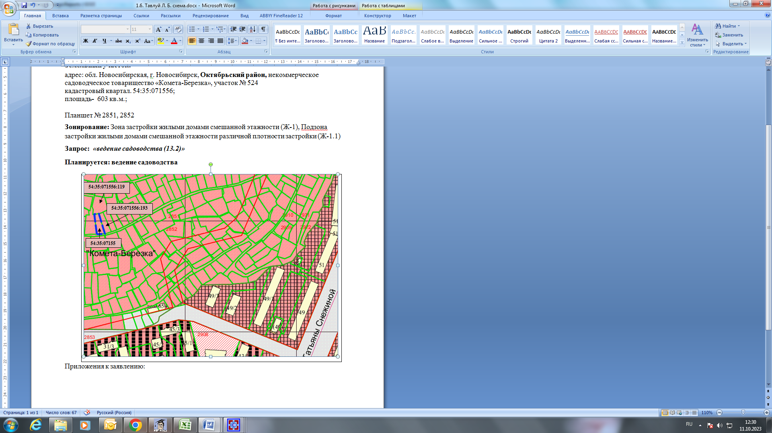
Приложения к заявлению:

